이메일 전송
이 작업은 지정된 양식에 따라 메일을 전송합니다.
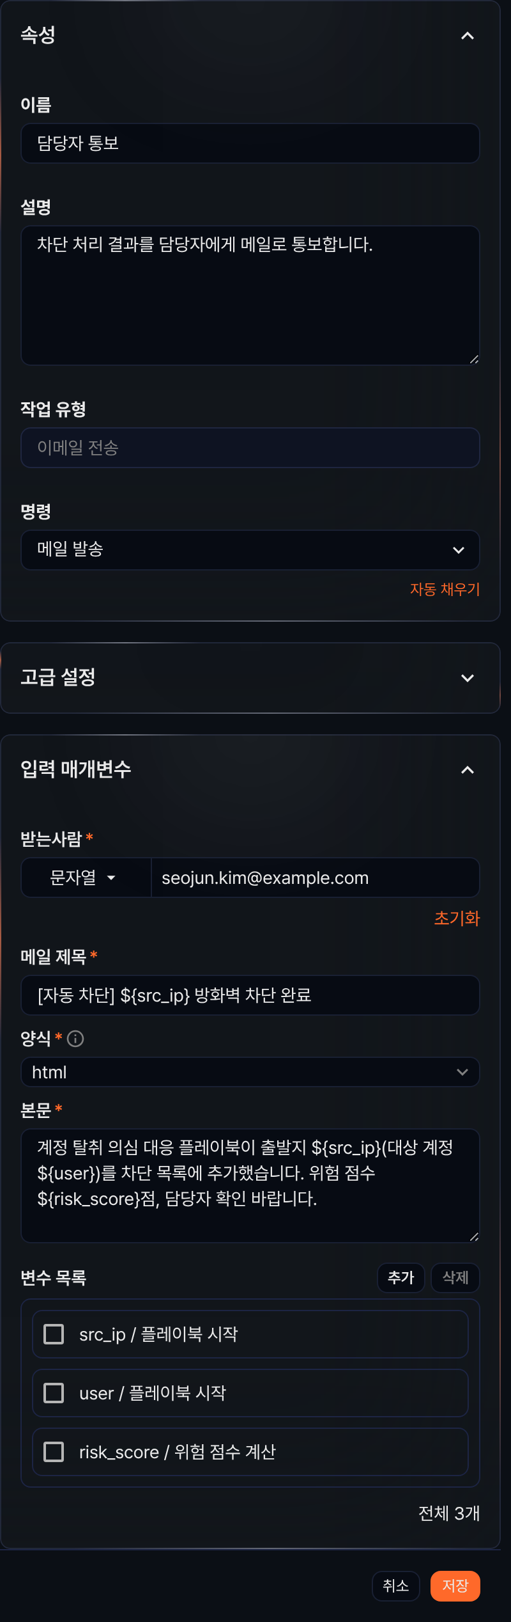
명령
명령은 메일 발송 한 가지뿐입니다.
입력 매개변수
입력 매개변수는 다음과 같습니다.
받는사람*
메일 수신자 주소. 매개변수 중에서 선택하거나 문자열로 메일 받을 사람의 주소를 입력하세요.
메일 제목*
메일 제목을 입력하세요.
양식*
본문의 작성 형식을 선택하세요(범위: plain, markdown, html).
본문*
메일 본문을 입력하세요.
변수 목록
추가를 클릭하고 메일 제목이나 본문에서 활용할 변수를 선택하세요. 메일 제목과 본문은 모두 문자열입니다. 변수값을 문자열에서 치환해서 사용하려면 ${변수} 형식을 사용하세요.
$("변수")는 로그프레소 쿼리에서 변수값을 참조할 때 사용하는 함수이므로 문자열 안에서 사용할 수 없습니다.
이메일 전송 작업을 실행하려면, 시스템 > 메일 서버에서 메일 서버 정보를 먼저 설정해야 합니다.

